
EDISSON GIOVANNI ZUNIGA LOPEZ
Ingeniero integraciones plataformas | Arquitecto DevSecOps
Acacias, Colombia | Móvil: +57 3165269803 | giovanemere@gmail.com | LinkedIn | GitHub

PERFIL PROFESIONAL

Profesional con más de 14 años en sector financiero. Actor clave en múltiples proyectos que abarcan áreas de arquitectura, redes, aplicaciones, en soluciones On-Premise, Nube y Multi-Nube. Mi enfoque como consultor de Proyectos, desarrollo de aplicaciones de integración, DevSecOps, documentación de arquitectura, diseños de aplicación, operación y automatización de procesos.

HABILIDADES TÉCNICAS
DevOps / SDLC: Continuous integration servers (High), Jenkins (High), Source code repositories (High), Git (High), Branching strategies (High), Task Tracking system (High), Build Tools (High), Source code quality tools (High), Artifact repositories (High), TeamCity (Medium), Azure DevOps (SDLC) (High), Maven (High), Sonar (High), Vault (Medium)

DevOps / Infrastructure as Code: Ansible (Infrastructure as code) (Low), Shell Scripting (Infrastructure as code) (High), Terraform (Infrastructure as code) (High), Chef (Infrastructure as code) (Low), IaC in Cloud (Medium), Vagrant (Infrastructure as code) (Low), IaC on premise (High), Packer (Infrastructure as code) (Medium)

Cloud Engineering / Amazon Web Services: Compute (AWS) (Medium), Machine Learning (AWS) (Low), API Gateway (AWS) (Medium), Networking (AWS) (High), CloudFormation (Medium), DevOps Tools (AWS) (Medium), Migration (AWS) (Medium), Serverless (AWS) (Medium), Storage (AWS) (Medium), Security (AWS) (Medium), Administration (AWS) (Medium), Elastic Kubernetes Service (AWS) (High), Database (AWS) (Medium), AI (AWS) (Medium)

DevOps / SysOps: AIX (High), ControlM (Medium), HP-UX (Medium), Unix (High), Web Servers (High), Load Balancer (High), Network administration (SysOps) (High), Powershell (High), Shell scripting (SysOps) (High), Docker (SysOps) (High), VMWare (High), Windows (Medium), HyperV (High), Automated configuration management (High), Kubernetes (SysOps) (High), Operating system administration (High), Clustering / Application Distribution (High), Ansible (SysOps) (Low), Bash (SysOps) (High), Linux (High), Infrastructure as Code (SysOps) (High), haproxy (High), Application Server (SysOps) (High), VirtualBox (High)

Architecture / Backend: Design Patterns (Medium), REST Arch. (Medium), MSA Arch. (Low), SOA Arch. (Medium), Reactive Design (Backend) (Low), Hexagonal Architecture (Medium), Domain-Driven Design (DDD) (Medium), CQRS / Event sourcing (Low)

Cloud Engineering / Others: CloudFoundry (Low), Alibaba Cloud (Low), Oracle Cloud (Medium), IBM Cloud (Medium) , Google Platform Cloud (Medium), , Azur eplatform Cloud (Medium)

3rd Party Prod. Specialization / Tools: XML (High), MQ Series (High) , IBM B2B Sterling (High), IBM B2B Secure Proxy (High), IBM B2B Perimeter Server (High), IBM Filegateway (High), IBM Blockchain /Hyperledger (Medum),

HABILIDADES HUMANAS

- Liderazgo y Gestión de Equipos, Colaboración Efectiva y Trabajo en Equipo
- Adaptabilidad y Aprendizaje Continuo: Teacher DevOps Beyonce AOS Profesor DevOps ruta de aprendizaje diseñado para entender conceptos esenciales de la filosofía cultural de DevOps. Con este conocimiento ayudara a definir conceptos y objetivos de CI/CD,. Proponer herramientas que podrás aplicar, acompañado de mejores prácticas en el ciclo de vida del desarrollo.
- Comunicación Asertiva y Mentoría: Creación de línea de negocio de DevSecOps Apoyando a los clientes a crear sus áreas de DevOps, frameworks y herramientas propias para sus equipos, como onboarding, RoadMap y documentación que permita un aprendizaje más rápido en los equipos.
- Pensamiento Analítico y Resolución de Problema: Documentación de aplicaciones y proyectos Dar una foco de arquitectura y consulta a la entrega de valor a los proyectos con una documentación de usuario y técnica que permita a los proyectos tener una base sólida de conocimiento.

EDUCACIÓN
Ingeniero de Sistemas, Universidad Cooperativa de Colombia, Bogotá - Colombia
Enero 2007 – Abril 2014

SEMINARIOS
ITIL v3, ISO 20000:2011 y COBIT 5.0. Duración 120 horas – 2014

CAPACITACIONES
Capacitación de IBM B2B Sterling Fundamentals y Developer AOS.

CURSOS
Implementing and Maintaining Microsoft SQL Server 2008 Reporting Service. Duración 24 horas – 2010
AWS Certified Solutions Architect - Associate (SAA-C03) 2025

LENGUAJES
Español: Nativo
Inglés: A2

EXPERIENCIA PROFESIONAL

ARQUITECTO Y LÍDER DE TORRE DEVSECOPS
Periferia - (julio 2025 – actualidad)
Responsable y encargado liderazgo y Estrategia de Torre: Dirigir la estrategia técnica y operativa de la torre, definiendo el roadmap de herramientas y servicios para asegurar la escalabilidad de la entrega de software. Definición de OKRs y KPI, Gestión de Preventa Técnica.
Arquitectura y Automatización (IaC): Diseño de Frameworks de Infraestructura: Desarrollar arquitecturas modulares y reutilizables bajo principios de Infrastructure as Code (IaC) utilizando OpenTofu, Terraform y Terragrunt, Gobernanza Multi-Cloud y Seguridad Integrada (Shift Left).

Logros Claves:
- Lideré a un grupo de 28 de personas durante el liderazgo de fábrica de DevSecOps, creación de OKR, dashboard de seguimiento de la fábrica, métricas y forma de trabajo al interior del equipo.
- Creación de iniciativas de IA con DevOps para proyectos del sector financiero

Tech stack: Python 3, pip, Node.js. Docker, Git, Go, API, Arquitecturas de referncia, Estrategias de Despliegues.

Tools: Gemini pro, DevOps Azure, genspark, python, amazon q, frameworks de OKR, Scrum, DevSecOps y Arquitectura.

EXPERT ENGINEER II
GFT - (octubre 2024 – junio 2025)
Consultor DevSecOps & Automatización Cloud: Consultor experto en DevSecOps, especializado en la implementación de frameworks SDLC y el despliegue de aplicaciones multi-plataforma en AWS y Azure. Amplia experiencia en automatización de infraestructura como código (IaC) a escala, utilizando Terraform, Terragrunt y OpenTofu. Responsable de la integración de Jenkins con servicios de AWS (Lambdas, API Gateways, SQS, RDS Postgress, DynamoDB) y el desarrollo de frameworks modulares para reusabilidad. Integración de agentes IA (OpenAI, Webdock) y sistemas como Backstage y Wiki para simplificar procesos.

Logros Claves:
- Bancolombia: Despliegue de Core Bancario ultima generación en Iac y herramientas DSCL
- EXPERIAN: Consultor de soluciones DevSecOps, Implementación de Frameworks SDLC y despliegues de aplicaciones de todas las plataformas.

Tech stack: IaC in Cloud AWS, Python 3, pip, Node.js. Docker, Git, Kafka, Kubernetes, blockchain, thoughtmachine

Herramientas: Github, DevOps Azure, Bitbuket, Jira, AWS, Visual Code, Amazon Bedrock, Idp, SDLC.¿, CLI, PostgreSQL, Mongodb, , AWS(EC2, Code pipelines, Codebuild, RDS), Jenkins

ARQUITECTO SOA Y DEVOPS
AOS - (septiembre 2021 – septiembre 2024)
Especialista en Arquitectura e Integración Cloud: Arquitecto de soluciones DevSecOps, con experiencia en IBM Sterling Integrator y Blockchain, para despliegues en plataformas Cloud Native e híbridas (GCP Anthos, AWS, Azure). Experto en SDLC, preventa y en la presentación y el desarrollo de líneas de negocio de DevOps e integración.

Logros Claves:
- Arquitecto de soluciones DevSecOps,
- Arquitecto y Desarrollador de IBM Sterling Integrator
- Iac Blockchain en soluciones Cloud Native o Hibridas.
- Implementación de Frameworks SDLC y despliegues de aplicaciones de todas las plataformas.
- Solution Architect
- DevOps Specialist

Tech stack: Azure DevOps (SDLC), Git

Herramientas: Git, GitHub, Github Actions, Gitlab Runners, AWS, PostgreSQL, Mongodb, AWS (EC2, Code pipelines, Codebuild, RDS), Jenkins

CONSULTAN STERLING
AOS - (abril 2019 – septiembre 2021)
soluciones con expertise en IBM Sterling B2B Integrator, liderando la implementación de infraestructura en modelos On-Premise y en la nube AWS. Responsable de la creación de librerías compartidas y la definición de lineamientos de mejores prácticas. Participación en la capacitación, desarrollo y administración del sistema.

Logros Claves:
- Proyecto de migración de transferencia de archivos de más de 1.000 procesos
- Arquitectura, infraestructura y desarrollo en plataforma de IBM B2B Sterling

Tech stack: Java 8, Estructuras XML, scripting, flujos de IBM B2B Sterling.

Herramientas: Git, Bitbucket, Linux, Oracle, SQL Server, Jenkins

DESARROLLADOR DE SOFTWARE FREELANCE Y CONSULTOR DE TI
Innovando tecnologia search innovation - (noviembre 2015 – marzo 2019)
Creación de sistemas de gestión documental para trámites vehiculares. Responsable de la administración de SQL Server (aplicaciones y bases de datos) y la gestión de infraestructura de red y dominio, ofreciendo consultoría de TI integral.

Logros Claves:
- Diseño e implementación de plataforma de Matriculas y traspasos de transporte.

Tech stack: Visual 6, SQL Server

Herramientas: Office, Windows Server, Visual, Acces, Redes

ANALISTA DE AMBIENTES Y VERSIONES
PICHINCHA - (noviembre 2015 – marzo 2019)
Especialista en Operaciones de TI y Calidad de Plataformas

Logros Claves:
- Administrar Ambientes Previos, F5, Liferay DXP, BPM, Broker, WAS, Registy, Bases de datos.
- Generar planes de pasos a producción.
- Validaciones técnicas de las plataformas
- Documentación y Manuales de Procesos de SDLC

Tech stack: Load Balancer, Portal, IBM BPMN, Technical Testing

Herramientas: Git, Bitbucket, Jenkins

ANALISTA DE INVESTIGACIÓN Y DESARROLLO – I+D
CHOUCAIR TESTING - (enero 2015 – noviembre 2015)
Especialista en Creación de Productos y Gestión de Ambientes: Lidero la creación de nuevos productos y la administración de ambientes previos.

Logros Claves:
- Me encargo de la investigación de tendencias en DevOps, Performance y Agile para su adaptación en procesos. Además, brindo apoyo comercial a nuevos clientes, presentando el proceso de administración de ambientes y contribuyendo en el análisis, diseño y ejecución de pruebas de calidad.

Tech stack: Scriptinf linux, powershell

Herramientas: Git, Bitbucket, Jenkins, Oracle, Frameworks, Tendencias DevOps

ANALISTA DE PRUEBAS – LÍDER DE PROYECTO GESTIÓN DE AMBIENTES DE PRUEBAS CLARO
CHOUCAIR TESTING - (abril 2013 – diciembre 2014)
Desarrollo de administración y crear proceso de acciones preventivas de las DB, Revisión de código, permisos y acciones necesarias para despliegues de objetos, Creación de disparadores, procedimientos y acciones necesarias para auditar las bases de datos sin alterar su desempeño, Análisis, Diseño, Ejecución de Pruebas área Telecomunicaciones – Móvil

Logros Claves:
- Creación de Área de DRP para ambientes previos y respaldos de Oracle
- Creación de proceso de Despliegues en ambientes HP-UX y Bases de datos

Tech stack: Scriptinf linux, powershell

Herramientas: Git, Bitbucket, Jenkins, Oracle, Frameworks, Tendencias DevOps

INGENIERO SOPORTE RESIDENTE
MICROHOME LTDA - (octubre 2012 – abril 2013)
Desarrollo de administración y crear proceso de acciones preventivas de las DB, Revisión de código, permisos y acciones necesarias para despliegues de objetos, Creación de disparadores, procedimientos y acciones necesarias para auditar las bases de datos sin alterar su desempeño, Análisis, Diseño, Ejecución de Pruebas área Telecomunicaciones – Móvil

Logros Claves:
- Implementación de mesa de soporte e inventarios.

Tech stack: Microsoft Administración AD, TFS, Firewall, redes, equipos

Herramientas: Office, Aranda, SQL

CERTIFICADOS
DIPLOMA DE GRADO INGENIERIA DE SISTEMAS - 2014


SEMINARIO TALLER ITIL v3, ISO 20000:2011 y COBIT 5
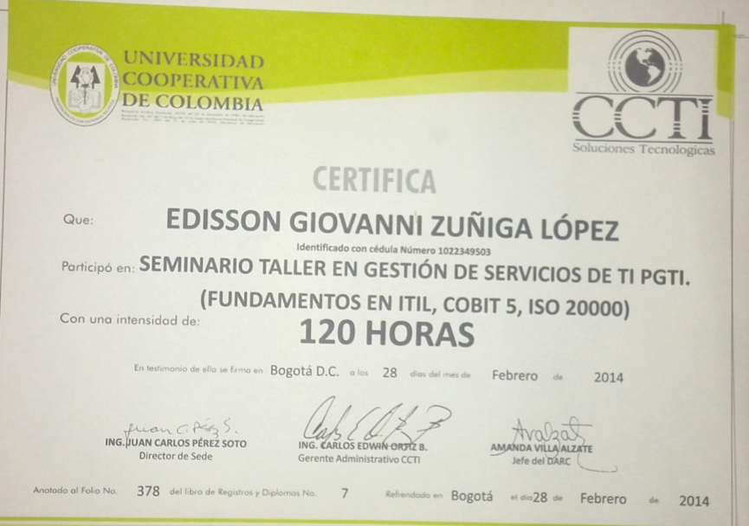

CERTIFICADO ISTQB
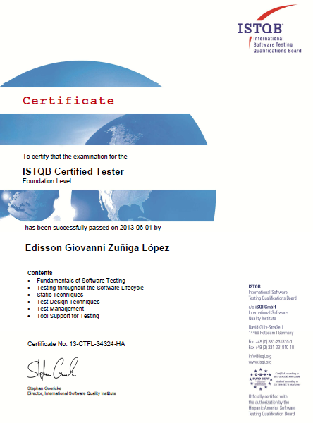
Certificacion ITIL Fundamentals
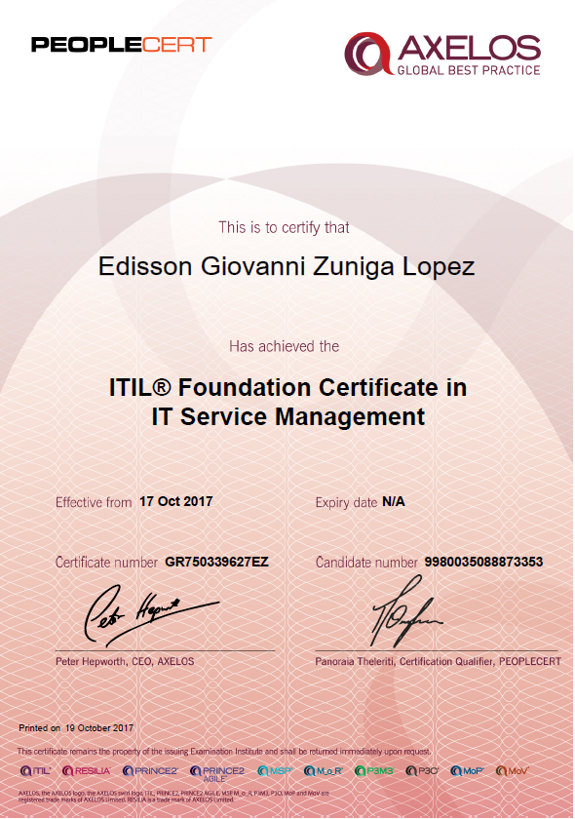

Taller BigData
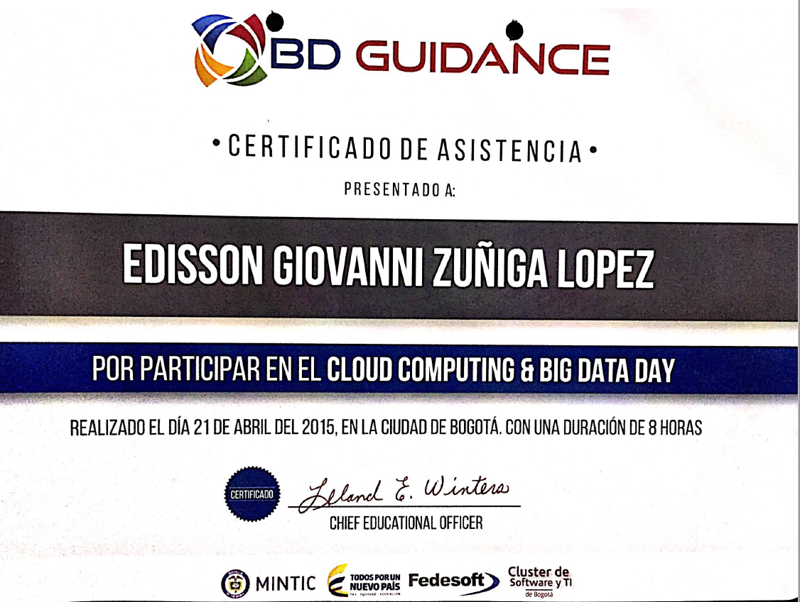

Taller Integración Continua

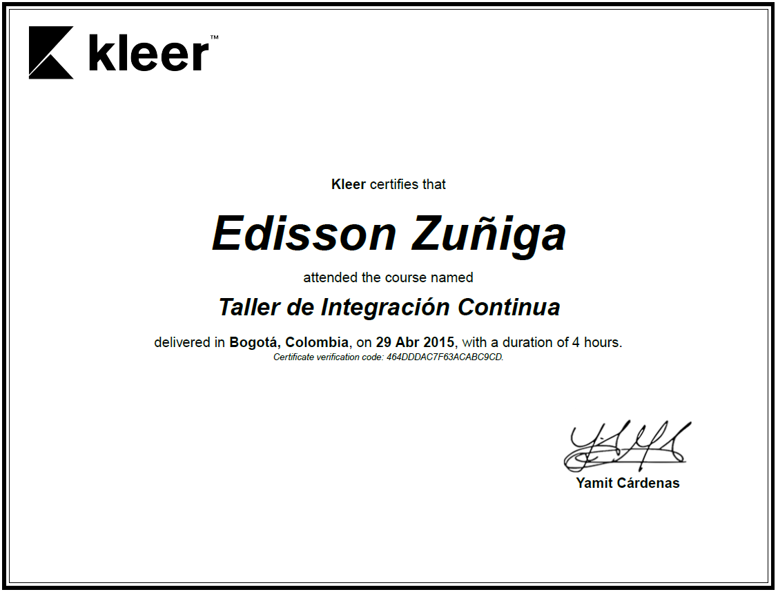

CURSO DE REPORTING SERVICES
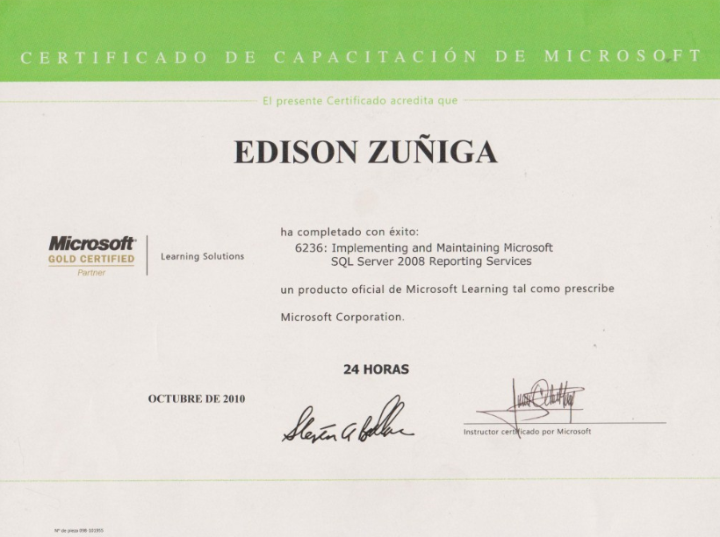

Compliance 2.0
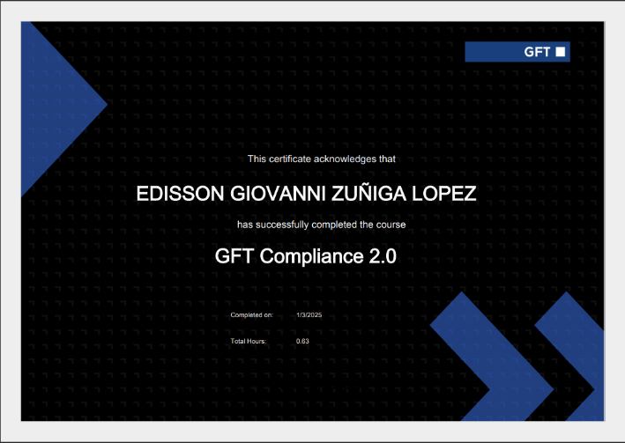
Google
